

Міністерство освіти і науки України

Національний технічний університет України

«Київський політехнічний інститут імені Ігоря Сікорського»

Факультет інформатики та обчислювальної техніки

Кафедра інформатики та програмної інженерії

Лабораторна робота №2

з дисципліни

Розробка мобільних застосувань під Android

|  |  |  |
| --- | --- | --- |
| Виконав: |  | Перевірив: |
|  |  |  |
| студент групи ІП-23: |  | ст. викладач |
| Зубарев М.К. |  | Орленко С.П. |
|  |  |  |

Київ 2025

**Завдання**

Написати програму під платформу Андроїд, яка має інтерфейс, побудований з декількох фрагментів згідно варіанту. Перший фрагмент представляє з себе форму для введення даних та кнопку підтвердження («OK»), а інший фрагмент відображає результат взаємодії. Тобто другий фрагмент містить тестове поле з результатом та кнопкою «Cancel» (якщо згідно варіанту така існує, якщо ж за варіантом її немає – можете додати за власним бажанням), яка очищає або приховує (або видаляє) другий фрагмент та очищає форму введення з першого фрагменту. Зверніть увагу, що робота з фрагментами відбувається в рамках однієї Діяльності.

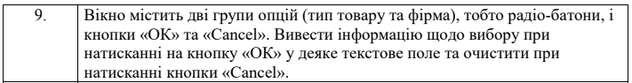

**Хід роботи**

Для реалізації завдання було створено Android-додаток, який складається з однієї діяльності (MainActivity) та двох фрагментів — InputFragment і ResultFragment.

Після запуску додатку користувач бачить перший фрагмент (InputFragment), у якому розміщено два блоки вибору: один для вибору типу товару (наприклад, телефон або ноутбук), інший — для вибору фірми (наприклад, Apple або Samsung). Під ними знаходиться кнопка «OK».

Коли користувач робить вибір і натискає кнопку «OK», дані передаються у другий фрагмент (ResultFragment). У цьому фрагменті показується текст з вибраними значеннями, а також є кнопка «Cancel».

Якщо натиснути «Cancel», другий фрагмент зникає, і знову відкривається перший фрагмент, при цьому всі попередні вибори очищуються.

Уся логіка переходів та обробки подій реалізована в MainActivity. Всі фрагменти відображаються в межах однієї активності, згідно з умовами завдання.

**Результат виконання програми**

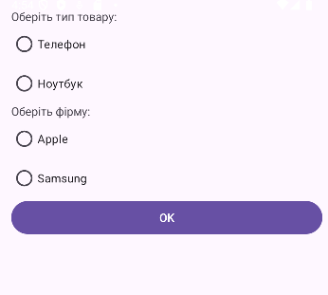

Головна сторінка

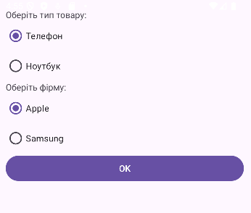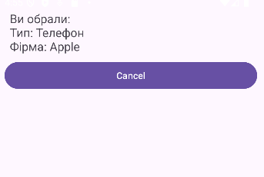

Результат виконання